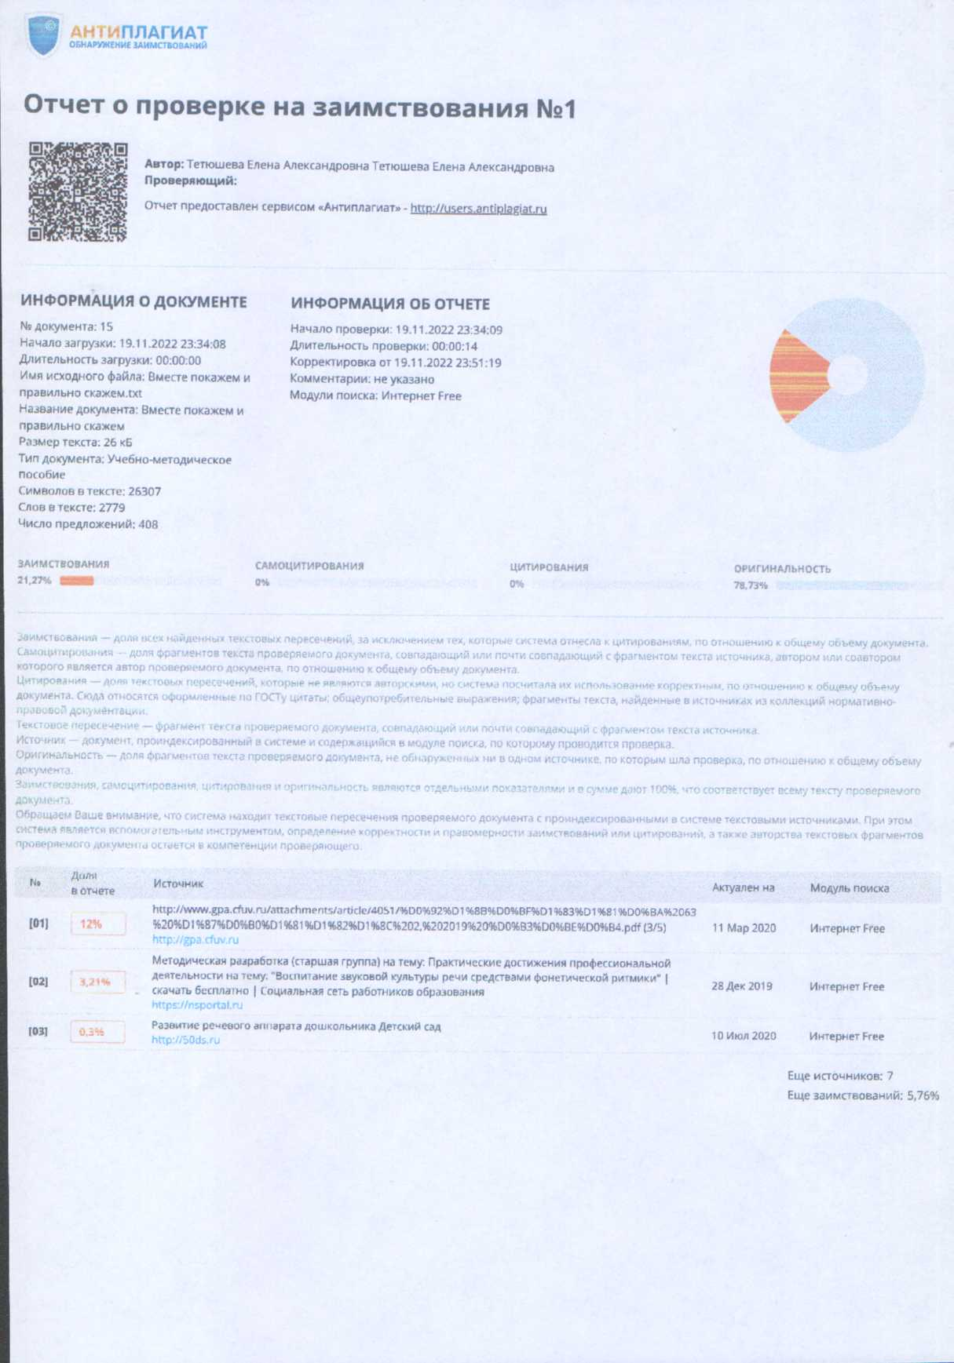

Муниципальное дошкольное образовательное учреждение
«Детский сад № 23» г. Ярославль

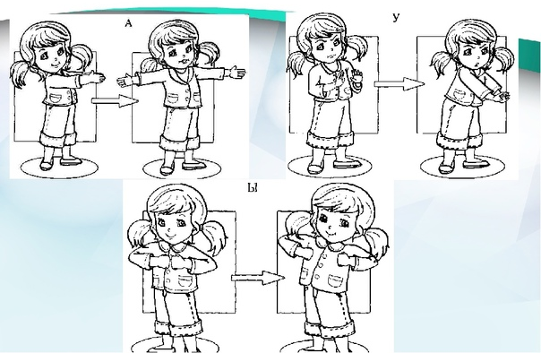
ПРОЕКТ
«ВМЕСТЕ ПОКАЖЕМ И ПРАВИЛЬНО СКАЖЕМ»
(использование фонетической ритмики
в работе учителя-логопеда с детьми дошкольного возраста)

Автор проекта
Тетюшева Елена Александровна, учитель-логопед

Контактная информация:
МДОУ «Детский сад № 23» г. Ярославль
150006, г. Ярославль, ул. Малая Техническая, д. 7
Телефон: 23-39-29
E-mail : yardou023@yandex.ru

г. Ярославль
2022 г.
ПРОЕКТ
«ВМЕСТЕ ПОКАЖЕМ И ПРАВИЛЬНО СКАЖЕМ»
(использование фонетической ритмики в работе учителя-логопеда
с детьми дошкольного возраста)

Целевая аудитория – воспитанники детского сада, имеющие речевые нарушения, их родители (законные представители), педагоги детского сада.
Актуальность проекта
Ребенок XXI века во многом иной: более свободный, непосредственный, самостоятельный. В то же время специалисты отмечают снижение речевых навыков: ограниченный активный словарь, трудности связной речи, множественные нарушения грамматического строя речи и звукопроизношения.
Важнейшей проблемой дошкольного детства на современном этапе является увеличение количества детей с речевой патологией.
Любое нарушение речи у дошкольников с ОВЗ в той или иной степени может отразиться на деятельности и поведении ребенка.
Актуальным вопросом логопедии является коррекция разнообразных звуковых нарушений речи. Для достижения положительных результатов в логопедической работе важно четко знать не только структуру дефекта, но и методы и приемы коррекции. Следовательно, проблему выбора модели эффективного коррекционно-логопедического воздействия при нарушениях звуковой стороны речи справедливо будет назвать одной из важнейших научно-педагогических проблем настоящего времени.
Фонетическая ритмика является эффективным средством логопедической работы с дошкольниками, так как способствует повышению мотивации к логопедическим занятиям, снятию негативизма; улучшению кровообращения, расслабления либо повышения мышечного тонуса (в зависимости от целей); развитию мелкой моторики, улучшению координации; развитию пространственных представлений, активизации звукопроизношения.
Фонетическая ритмика уникальна тем, что сочетает в себе и телесно-ориентированный, и когнитивный подход: это означает, что движения, выполняемые, стимулируют звукопроизношение. А. В. Семенович указывает на то, что «актуализация и закрепление любых телесных навыков предполагает востребованность извне к таким психическим функциям как, например, эмоции, восприятие, память, процессы саморегуляции и т.д. Следовательно, создается базовая предпосылка для полноценного участия этих процессов в овладении речью, чтением, письмом».
Пояснительная записка
Фонетическая ритмика - система специальных упражнений, сочетающая речь и движение, где проговаривание речевого материала (звуков, слогов, слов, текстов) сопровождается движениями (рук, ног, головы, корпуса) под музыку или определенный ритмический рисунок. Занятия фонетической ритмикой помогут сформировать фонетически правильную речь. Уже не один десяток лет эта система с успехом используется педагогами специальных школ и детских садов для детей с недостатками речи. Живой интерес к методике проявляют и воспитатели обычных детских садов.
Работая с детьми с нарушениями речи, необходимо учитывать закономерности формирования детской психики, одна из которых - разновременность созревания и развития психических функций.
Развивая моторику и эмоции у детей, мы создаём предпосылки для становления многих психических процессов и в первую очередь для развития речи. Учёными давно уже доказана теснейшая связь между развитием движений рук и формированием произношения, где движения играют стимулирующую роль, активно и положительно влияя на развитие и функционирование речевых зон коры головного мозга, причём именно в дошкольном возрасте, пока идёт процесс формирования речевой моторики. Активно речь начинает формироваться, когда движения пальцев рук ребёнка достигают достаточной силы и точности. Следовательно, развивающую и коррекционную работу нужно выстраивать в направлении от движения к речи, что с успехом и реализует фонетическая ритмика, сочетающая в себе три компонента - эмоциональный, двигательный и речевой.
Цель проекта - преодоление речевых нарушений детей дошкольного возраста посредством использования элементов фонетической ритмики на логопедических занятиях.
Задачи проекта:
- повышение мотивации к логопедическим занятиям;
- формирование и коррекция произносительных навыков;
- развитие мелкой и крупной моторики, улучшение координации;
- развитие просодических компонентов речи;
- развитие пространственных представлений.
О необходимости применения фонетической и логопедической ритмики в процессе коррекции речевых нарушений писали Н. А. Власова, Т. М. Власова [4], В.А.Гринер, Н.В.Микляева, Д. С. Озерецковский, О.А.Полозова, А. Н. Пфафенродт [4], Ю. Н. Родионова [18], Н. С. Самойленко, Ю. А. Флоренская и др.
Благодаря существенному вкладу Г. А. Волковой [5] в 80-х годах XX века логопедическая ритмика выделилась как наука. Автором были предложены конкретные методические рекомендации для комплексной коррекции таких речевых нарушений, как дислалия, нарушения голоса, ринолалия, дизартрия, заикание, алалия, афазия.
В логопедической работе фонетическую ритмику используют для развития речедвигательного анализатора с целью формирования правильного произношения, просодики и развития внимания, восприятия, памяти и пространственных представлений (Н. В. Микляева, О. А. Полозова, Ю. Н. Родионова [18]).
Фонетическая ритмика - это система двигательных упражнений, направленная на формирование фонетически правильно оформленной речи. Данный метод, разработанный П. Губериной (1950 г.), стал с успехом использоваться в работе над произношением детей с нарушениями слуха (Т. М. Власова, А. Н. Пфафенродт [4]).
Фонетическая ритмика позволяет соединить работу речедвигательного и слухового анализаторов с развитием общей моторики; способствует формированию речи с выраженной интонационной и ритмической стороной в процессе перехода от общей моторики к речедвигательной; развивает слуховое восприятие детей, что является необходимым условием для формирования и коррекции произносительных навыков.
Все упражнения, содержащие движения и устную речь, на занятиях по фонетической ритмике направлены на нормализацию речевого дыхания и связанную с ним плавность речи; формирование умений изменять силу и высоту голоса, сохраняя нормальный тембр без грубых отклонений от нормы; правильное воспроизведение звуков и их сочетаний изолированно, в слогах и словосочетаниях, словах, фразах; воспроизведение речевого материала в заданном темпе; восприятие, различение и воспроизведение различных ритмов; умение выражать свои эмоции разнообразными интонационными средствами.
Фонетическая ритмика успешно применяется при работе с разными категориями обучающихся с ОВЗ. Фонетическая ритмика стала востребованной и в работе с детьми, имеющими речевое недоразвитие. Она позволяет детям почувствовать «характер» звука, отработать слоги и слова со стечением согласных, способствует развитию темпа, ритма и других интонационных компонентов речи, позволяет быстрее и прочнее осуществить связь звука с буквой, положительно влияет на развитие высших психических функции обучающихся.
Логопедическая и фонетическая ритмика полезны и детям массовых групп детского сада, так как, по данным Н. В. Микляевой, О. А. Полозовой, Ю. Н. Родионовой [18], 60-65% дошкольников нуждаются в систематической работе по формированию ритмического чувства.
Особое значение фонетическая ритмика приобретает в работе с детьми, имеющими тяжелые нарушения речи. К этой группе относятся дети с общим недоразвитием речи, а также дети с такими клиническими формами речевой патологии, как дизартрия, ринолалия, алалия, заикание.
Организация системы помощи детям с тяжелыми нарушениями речи предусматривает комплексность и системность коррекционной работы, ее непрерывность, конструктивность взаимодействия и преемственности в работе всех специалистов и родителей детей, имеющих речевые нарушения.
Занятия фонетической ритмикой дополняют индивидуальные и подгрупповые занятия учителя-логопеда и решают общие задачи, но различными, специфическими средствами.
В настоящее время определились общедидактические и специфические принципы фонологоритмической работы (Г. В. Волкова [5]).
Общедидактические принципы фонетической ритмики:
- Принцип систематичности заключается в непрерывности, регулярности, планомерности коррекционного процесса в рамках логопедической работы. Это способствует развитию и коррекции тех или иных нарушенных функций при различных речевых расстройствах.
- Принцип сознательности и активности опирается на сознательное и активное отношение ребенка к своей деятельности. Самостоятельная, активная деятельность ребенка находится в зависимости от возникающего интереса к предлагаемому заданию, сознательного его восприятия, понимания цели и способа выполнения.
- Принцип наглядности в фонетической ритмике осуществляется путем безукоризненного практического показа движения педагогом. Большое значение имеет взаимосвязь наглядности и образного слова, которое связано с двигательными представлениями и вызывает конкретный образ движения.
- Принцип доступности и индивидуализации предусматривает учет возрастных особенностей и возможностей детей с речевыми нарушениями. Оптимальная мера доступности определяется соответствием возрастных возможностей детей с речевыми расстройствами, их двигательными возможностями, влиянием речевого нарушения на личность ребенка и степенью трудности заданий.
- Принцип постепенного повышения требований определяет постановку перед воспитанниками все более трудных новых заданий: двигательных, музыкальных, словесных. В процессе выполнения этих упражнений расширяется и обогащается объем двигательных умений и навыков, совершенствуются произвольная и речевая моторика, нормализуется темп и ритм речи в соответствии с заданным музыкальным темпом и ритмом.
Специфические принципы фонетической ритмики:
- Принцип развития предполагает развитие личности ребенка с речевой патологией; самого патологического неречевого и речевого процессов; сохранных функциональных систем и те изменения, которые наступают в организме, двигательной сфере и речи ребенка с речевым расстройством.
- Принцип всестороннего воздействия обусловливает общее положительное влияние фонетической ритмики на организм человека. Средства фонетической ритмики повышают общую тренированность организма, совершенствуют общие нервно-рефлекторные механизмы регуляции, создавая новые взаимоотношения между функциональными системами организма.
- Этиопатогенетический принцип обуславливает дифференцированное построение занятий фонетической ритмикой в зависимости от причины и патогенеза речевого расстройства.
- Принцип учета симптоматики определяет физические возможности детей с речевой патологией, ослабленность детей с заиканием, с общим недоразвитием речи, наличие неврологической симптоматики при дизартрии, алалии, афазии; частичную или средней степени выраженности ограниченность движений детей с нарушениями опорно-двигательного аппарата, и т. д.
- Принцип комплексности предполагает связь фонетической ритмики с другими направлениями медико-психолого-педагогического воздействия. Комплексный подход предполагает единство требований при выполнении двигательных, речедвигательных упражнений, их повторение и закрепление на всех коррекционных занятиях, которые проводятся с детьми учителями-логопедами, воспитателями, психологами, дефектологами, музыкальными работниками и родителями.
Основные этапы, направления, методы и приемы использования фонетической ритмики
Фонетическая ритмика включает в себя 5 последовательных этапов: исходно-диагностический, организационный, информационно-обучающий, коррекционный, итогово-диагностический (Е. В. Каракулова [7]).
Целью исходно-диагностического этапа является проведение логопедического, фонетико-ритмического обследования детей для определения заключения и направлений работы.
Организационный этап предполагает комплектование подгрупп детей для проведения занятий фонетической ритмикой. Помимо этого, на данном этапе организуется взаимодействие в работе логопеда, музыкального руководителя и педагогов образовательного учреждения, работающих с детьми с речевым недоразвитием, дополняется предметно-развивающая среда, составляется расписание коррекционных занятий.
Информационно-обучающий этап необходим для формирования у педагогов и родителей мотивационной готовности к ведению коррекционно-развивающей работы с детьми, направлен на овладение теоретическими и практическими умениями и навыками коррекции недоразвития речи с использованием фонетической ритмики у детей с речевым недоразвитием. Коррекционный этап направлен на преодоление речевого недоразвития у детей на коррекционных занятиях коррекционной ритмикой, которые проводятся в дополнение к логопедическим занятиям и учитывают их цели и задачи. Итогово-диагностический этап включает контрольную диагностику сформированности моторики, устной речи и сенсорных функций у детей.
Методика фонетической ритмики и ее содержание будут зависеть от возраста ребенка, от речевого нарушения, состояния его двигательных, речедвигательных, сенсорных функции.
Направления фонетической ритмики.
I. Развитие и коррекция неречевых процессов:
- слухового внимания,
- слуховой памяти,
- оптико-пространственных представлений и ориентировки в схеме собственного тела и в пространстве,
- зрительной ориентировки на собеседника,
- координации движений,
- пантомимики,
- чувства темпа и ритма в движении,
- воспитание и перевоспитание личности, характера.
II. Развитие речи и коррекция речевого недоразвития:
- темпа и ритма дыхания и речи,
- артикуляционного праксиса,
- мимической моторики,
- просодики,
- речеслуховой памяти,
- фонематического слуха,
- произносительной стороны речи;
- экспрессивной стороны речи.
Занятия фонетической ритмики базируются на совокупности различных методов. Каждый метод включает в себя разнообразные приемы, которые подбираются с учетом степени сформированности двигательных умений и навыков, общего и речевого развития детей, их физического состояния. Так, при обучении движению используется наглядный метод обучения.
Словесные методы применяются для осмысления детьми поставленной задачи и осознанного выполнения двигательных упражнений.
Кроме наглядных и словесных методов, часто применяется практический метод обучения, который обеспечивает на занятиях проверку правильности восприятия детьми заданий. Практический метод может реализовываться в игровой или соревновательной форме.
Игровая форма активизирует элементы наглядно-образного и наглядно-действенного мышления, помогает совершенствовать разнообразные двигательные навыки, развивает самостоятельность движений, быстроту ответной реакции на изменяющиеся условия и творческую инициативу.
Соревновательная форма практического метода применяется как средство совершенствования уже отработанных двигательных навыков, воспитания чувства коллективизма и морально-волевых качеств личности.
Комплекс коррекционных упражнений применяемых на занятии фоноритмики:
Дыхательные упражнения способствуют оптимизации газообмена и кровообращения, обеспечения вентиляцию всех участков легких, массаж органов брюшной полости. Правильное дыхание успокаивает и способствует концентрации внимания, создавая основу для формирования базовых составляющих произвольной саморегуляции.
Растяжки - это упражнения, направленные на отработку ощущений на своем теле и ригидности зажимов.
Артикуляция гласных отрабатывается в процессе фонетической ритмики, например:
«а» - разводим руки вперёд и в стороны;
«у» - плавные движения отдельных рук вперёд;
«о» - плавные движения обеих рук в стороны вверх;
«и» - плавные движения рук в стороны;
«э» - плавные движения рук в стороны вниз;
«ы» - присесть, кисти в кулачках, руки согнуты в локтях.
Затем гласные отрабатываются с другими правильно произносимыми звуками совместно с движениями.
При работе над ритмом используются отхлопывания и прыжки. Допускается также отстукивание ритмов ногами, отхлопывание руками или одной рукой по какому-нибудь предмету.
Применяются так же и упражнения для развития кинестетических и кинетических возможностей: тренировка нижней челюсти, губных мышц, мышц языка. Упражнения направлены на формирование динамической организации двигательного акта, ловкости. Развитие ловкости - одна из наиболее важных задач психомоторной коррекции, способствующая развитию высших психических функций.
Пальчиковая гимнастика - упражнения для кистей рук, статические и динамические упражнения для пальцев, способствующие развитию мелкой моторики, речи, внимания, памяти, пространственного восприятия, воображения. Упражнения для мелкой моторики улучшают память, умственные способности ребенка, устраняют его эмоциональное напряжение, улучшают деятельность сердечно-сосудистой и пищеварительной систем, развивают координацию движений, силу и ловкость рук, поддерживают жизненный тонус.
Стимулирование ориентации в пространстве. Ритмическое упражнение в сочетании с произнесением фонем, слов, фраз - это всегда работа в пространстве. Учась этому, ребенок закрепляет понятия «вправо - влево», «вверх - вниз», учится ориентироваться в пространстве и направлении, на опыте постигая побуждающую к действию мотивацию.
Тип проекта: практико-ориентированный.
Характер проекта: открытый.
Продолжительность выполнения: бессрочный.
Упражнения фонетической ритмики включаются в занятия учителя-логопеда и повторяются с воспитателем во время физических пауз, прогулок.
Ожидаемые результаты:
- повышена мотивация к логопедическим занятиям;
- повысился уровень произносительных навыков;
- повысился уровень развития мелкой и крупной моторики, улучшилась координация;
- повысился уровень развития просодических компонентов речи;
- повысился уровень развития пространственных представлений.
Мониторинг результативности и эффективности реализации проекта
Оценка результативности проводится по методике Е. В. Каракуловой [7].
Ресурсное обеспечение проекта.
Информационно-методические:
- нормативно-правовое обеспечение проекта,
- методическая и справочная литература,
- интернет-ресурсы.
Технические:
- медиакомплексы,
- множительная техника,
- персональный компьютер;
- оборудование, необходимое для осуществления работы по фонетической ритмике.
Продукты проекта:
- методические рекомендации по организации занятий фонетической ритмикой с детьми дошкольного возраста;
- картотека упражнений по фонетической ритмике;
- примерное планирование проведения фонетической ритмике;
- конспекты занятий для воспитанников;
- конспекты практикумов и мастер-классов для взрослых (родителей воспитанников и педагогов детского сада);
- система мониторинга использования фонетической ритмики.
Вышеуказанные материалы размещены на сайте МДОУ «Детский сад № 23» г. Ярославль (https://mdou23.edu.yar.ru/mezhdunarodnaya_yarmarka_so_61.html)
Значимость проекта. Материалы проекта «Вместе покажем и правильно скажем» могут использоваться педагогами, работающими с детьми дошкольного возраста как с речевыми нарушениями, так и с детьми с номой речевого развития разных видов (детские сады, учреждения дополнительного образования, социально-реабилитационные центры и т.д.)
Механизмы трансляции опыта:
- выступление на совещаниях, конференциях;
- организация семинаров и мастер-классов на базе МДОУ;
- интернет-сайт.

Список литературы
- Аксанова Т. Ю. Логопедическая ритмика в системе коррекционной работы с дошкольниками с ОНР [Текст] : учебно-методическое пособие / Т.Ю. Аксанова. - СПб. : ДЕТСТВО-ПРЕСС, 2009. - 40 с.
- Алябьева Е. А. Психогимнастика в детском саду [Текст] : методические материалы в помощь психологам и педагогам / Е. А. Алябьева. - М. : ТЦ Сфера, 2003. - 88 с.
- Бабушкина Р. Л. Логопедическая ритмика : методика работы с дошкольниками, страдающими общим недоразвитием речи [Текст] / Р. Л. Бабушкина, О. М. Кислякова ; под ред. Г. А. Волковой. - СПб. : КАРО, 2005. - 176 с.
- Власова Т. М. Фонетическая ритмика [Текст] : пособие для учителя / Т. М. Власов, А. Н. Пфафенродт. - М. : Гуманит. изд. центр «ВЛАДОС», 1996. - 240 с. : ил.
- Волкова, Г. А. Логопедическая ритмика [Текст] : учеб. для студ. высш. учеб. заведений / Г. А. Волкова. - М. : Гуманит. изд. центр «ВЛАДОС», 2002. - 272 с.
- Громовик С. Г. Фонологоритмика в системе развития речи и профилактики речевых нарушений у детей дошкольного возраста [Текст] / С. Г. Громовик. - Томск : ОГБУ РЦРО, 2012. - 20 с.
- Каракулова Е. В. Коррекционная фонологоритмика [Текст] : учебно-методическое пособие / Е. В. Каракулова ; Урал. гос. пед. ун-т. - Екатеринбург : [б. и.], 2018. - 111 с.
- Картушина М. Ю. Конспекты логоритмических занятий с детьми 5-6 лет [Текст] / М. Ю. Картушина. - М. : ТЦ Сфера, 2008. - 208 с. - (Логопед в ДОУ).
- Картушина М. Ю. Логоритмика для малышей : сценарии занятий с детьми 3-4 лет [Текст] / М. Ю. Картушина. - М. : ТЦ Сфера, 2005. - 144 с. - (Программа развития).
- Клезович О. В. Музыкальные игры и упражнения для развития и коррекции речи детей [Текст] : пособие для дефектологов, музык. рук. и воспитателей / авт.-сост. О. В. Клезович. - Мн. : Аверсэв, 2005. - 152 с.
- Костылева Н. Ю. Покажи и расскажи. Игровые упражнения по развитию речи дошкольников на основе фонетической ритмики [Текст] / Н. Ю. Костылева. - М. : ТЦ Сфера, 2007. - 64 с. - (Логопед в ДОУ).
- Крупа-Шушарина С. В. Логопедические песенки для детей дошкольного возраста [Текст] / С. В. Крупа-Шушарина ; на стихи О. И. Кру- пенчук-Вознесенской. - Ростов н/Д. : Феникс, 2010. - 99 с.
- Кузнецова Е. В. Логопедическая ритмика в играх и упражнениях для детей с тяжелыми нарушениями речи : методика коррекционновоспитательной работы с детьми 3-4 лет [Текст] : конспекты занятий, игры и упражнения / Е. В. Кузнецова. - М. : ГНОМ и Д, 2002. - 128 с.
- Лаврова Е. В. Логопедия: Основы фонопедии [Текст] : рек. УМО вузов РФ / Е. В. Лаврова. - М. : Из-во В. Секачев, 2013. - 183 с. - (Высшее профессиональное образование).
- Лифиц И. В. Ритмика [Текст] : учеб. пособие для студ. сред и высш. пед. учеб. заведений / И. В. Лифиц. - М. : Издательский центр «Академия», 1999. - 224 с.
- Лопухина И. С. Речь, ритм, движение [Текст] / И. С. Лопухина. - СПб. : Дельта, 2001. - 128 с. : ил.
- Лукина Н. А. Логоритмические занятия с детьми раннего возраста (2-3 года) [Текст] : практическое пособие / Н. А. Лукина, И. Ф. Сарычева. - СПб. : Паритет, 2004. - 112 с.
- Микляева Н. В., Полозова О. А., Родионова Ю. Н. Фонетическая и логопедическая ритмика в ДОУ [Текст] : пособие для воспитателей и логопедов / Н. В. Микляева,
- Мухина А. Я. Речедвигательная ритмика [Текст] / А. Я. Мухина. - М. : АСТ : Астрель ; Владимир : ВКТ, 2009. - 123 с.
- Нищева Н. В. Логопедическая ритмика в системе коррекционноразвивающей работы в детском саду [Текст] / Н. В. Нищева. - М. : Детство-Пресс, 2014. - 96 с.
- Овчинникова Т. С. Логопедические распевки [Текст] / Т. С. Овчинникова. - СПб. : КАРО, 2009. - 64 с. : ил.
- Одинцова И. В. Звуки. Ритмика. Интонация [Текст] : учеб. пособие / И. В. Одинцова. - М. : Флинта : Наука, 2006. - 368 с.
- Рычкова Н. А. Логопедическая ритмика. Диагностика и коррекция произвольных движений у детей, страдающих заиканием [Текст] : методические рекомендации / Н. А. Рычкова. - М. : Издательство «ГНОМ и Д», 2000. - 32 с. - (Практическая логопедия).
- Ступак Л. А. Использование фонетической ритмики в коррекции речевых нарушений у дошкольников / Л. А. Ступак, И. С. Огородова, А. А. Челышева, С. А. Кимяева. - Текст : непосредственный // Молодой ученый. - 2017. - № 8 (142). - С. 371-374. - URL: https://moluch.ru/archive/142/39998/ (дата обращения: 19.11.2022).
- Таран В. Т. Логоритмические занятия в системе работы логопеда ДОУ [Текст] / В. Т. Таран - СПб. : Издательство «ДЕТСТВО-ПРЕСС», 2011. - 336 с.
- Тугова Н. А. Коррекционно-воспитательные упражнения на музыкально-ритмических занятиях [Текст] / Н. А. Тугова // Преодоление заикания у дошкольников / под ред. Р. Е. Левиной. - М. : Педагогика,1975. - С. 135-147.
- Филатова Ю. О. Логоритмика: Технология развития моторного и речевого ритмов у детей с нарушениями речи [Текст] : учебнометодическое пособие / Ю. О. Филатова, Н. Н. Гончарова, Е. В. Прокопенко / под ред. Л. И. Беляковой. - М. : Национальный книжный центр, 2017. - 208 с. - (Логопедические технологии).
- Шашкина Г. Р. Логопедическая ритмика для дошкольников с нарушениями речи [Текст] : учеб. пособие для студ. высш. пед. учеб. заведений / Г. Р. Шашкина.. - М. : Издательский центр «Академия», 2005. - 192 с.

